Uart_xintf模块说明

一 模块构架
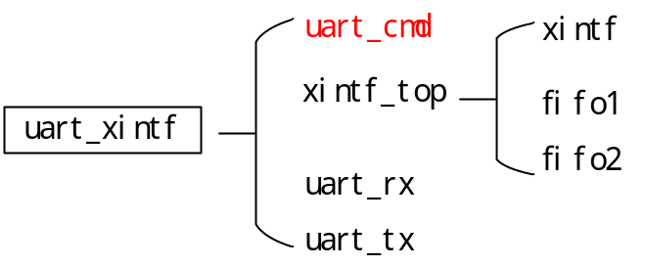
图1 Uart_xintf 总体构架
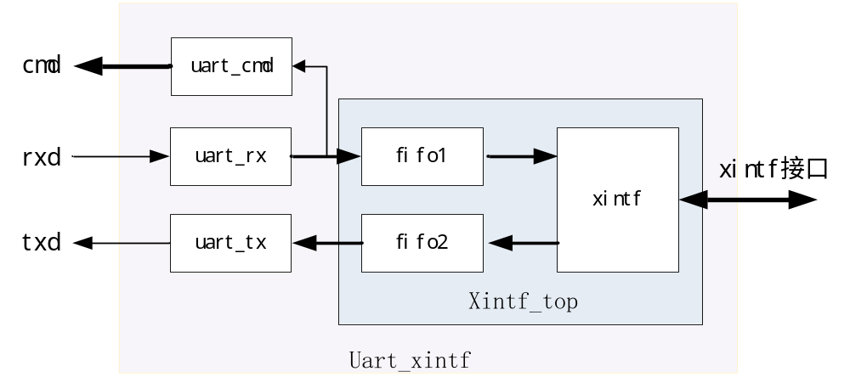
图2 uart_xintf内部数据框图
模块总体构架如图1、图2所示。其中
- uart_rx模块完成串口接收，将rxd输入的串口信号转换为8bit数据写入FIFO1；
- Fifo1缓存串口写入的数据，缓存达到指定数据量后触发xintf模块将数据发送出去；
- Xintf模块完成XINTF的读取写入电平操作，与TI28335DSP的XINTF接口连接；
- Fifo2接收到XINTF的数据后进行缓存，当缓存字节数达到指定数量后触发uart_tx模块将数据从串口发送出去
- uart_tx模块将输入的单字节数据通过txd引脚发送出去。
- uart_cmd模块解读出串口接收到的帧数据，并将数据信息进行解读，将有效命令发送出去供其他命令执行模块使用。

